Géométrie plane en TS avec GéoPlan

Géométrie plane en terminale S : deux exercices et le calcul approché d'intégrales.
1. Famille de cercles
2. Recherche d’un lieu géométrique
Intégration
Faire des maths… avec GéoPlan : http://debart.pagesperso-orange.fr

Document Word : http://www.debart.fr/doc/geometrie_terminale.doc
Document PDF : http://www.debart.fr/pdf/geometrie_terminale.pdf
Document HTML : http://debart.pagesperso-orange.fr/ts/geometrie_terminale.html
Page nº 107, réalisée le 23/3/2007, mise à jour le 13/4/2007

1. Famille de cercles
ÉduSCOL - Terminale S - Banque de sujets 2007 - Sujet 030
Dans le plan on considère un triangle BOA rectangle en O et une droite (d) passant par O.
On note A’ et B’ les projetés orthogonaux respectifs de A et de B sur (d).
Enfin, dans le triangle OAB, H est le pied de la hauteur issue de O.
(a) Faire une figure à l’aide d’un logiciel de géométrie.
(b) Quelle conjecture peut-on faire concernant les différents cercles (c) lorsque la droite (d) tourne autour de O ?
On considère la similitude directe S de centre H qui transforme A en O.
- Quel est l’angle de cette similitude ? Justifier que l’image de O par S est B.
- Déterminer les images par S des droites (AA’) et (d), puis celle du point A’.
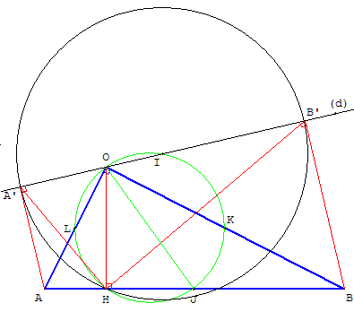
- Démontrer la conjecture faite au (b).
Conjectures
Les cercles (c) passent par le point H pied de la hauteur issue de O du triangle BOA.
Dans le cercle de diamètre [OA], les angles inscrits OAH et OA’H sont égaux, de même dans le cercle de diamètre [OB], les angles inscrits OBH et OB’H sont égaux. Les triangles BOA et B’HA’ sont semblables, donc B’HA’ est un triangle rectangle en H inscrit dans le cercle de diamètre [A’B’] : (c) contient le point H.
Si J, K et L sont les milieux des côtés [AB], [OB] et [OA] les centres I des cercles (c) appartiennent au cercle de diamètre la médiane [OJ] (cercle passant par K et L).
En effet dans le cercle (c) l'angle au centre A’IH est la moitié de l'angle inscrit A’B’H. De même dans le cercle de diamètre [AB] l'angle au centre OJA est la moitié de l'angle inscrit OBA.
Comme dit ci-dessus les angles inscrits A’B’H = OBA sont égaux, donc les angles doubles OIH et OJH sont égaux. Les points I, J, O et H sont cocycliques. Le point I est sur le cercle diamètre [OJ].
Compétences évaluées
Compétences TICE
– Utilisation d’un logiciel de géométrie dynamique pour conjecturer une propriété.
Compétences mathématiques
– Triangles semblables ;
– Propriété de conservation d’une similitude (image d’une droite par une similitude) ;
– Triangle rectangle inscrit dans un demi-cercle.
2. Recherche d’un lieu géométrique
ÉduSCOL - Terminale S - 2007 - Sujet 002
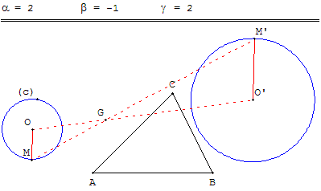
Dans le plan (P), on donne quatre points O, A, B et C et un cercle (Γ) de centre O.
Le point M est un point quelconque variable sur le cercle (Γ).
On lui associe l’unique point M’ du plan (P) défini par l’égalité : = α + β + γ où α, β, γ sont des réels donnés.
1. Il s’agit de déterminer, dans un cas particulier, le lieu géométrique (L) du point M’ lorsque le point M décrit le cercle (Γ).
- À l'aide d’un logiciel de géométrie plane construire les points O, A, B et C, le cercle (Γ) et un point libre M sur ce cercle.
Construire le point M’ associé à M.
- En observant plusieurs positions du point M faire une conjecture sur la nature de la transformation du plan qui transforme M en M’ ainsi que la nature du lieu géométrique du point M’.
2. (a) Déterminer par le calcul la nature de la transformation du plan qui transforme le point M en le point M’.
(b) Déterminer le lieu géométrique (L) du point M’.
Production demandée
- La figure réalisée avec le logiciel de géométrie dynamique.
- Le calcul permettant d’obtenir la nature de la transformation.
La caractérisation du lieu géométrique de M’ et sa justification.

Intégration

Intégrale de f entre a et b par la méthode des rectangles.
f(x) = 1/(1+x²)
Avec le menu créer>numérique>fonction numérique>une variable, modifier la fonction f.
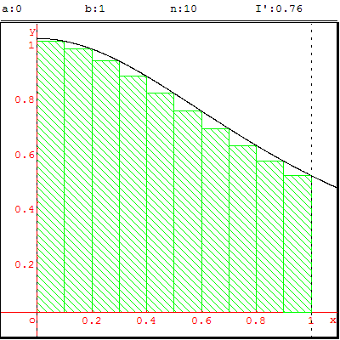 | 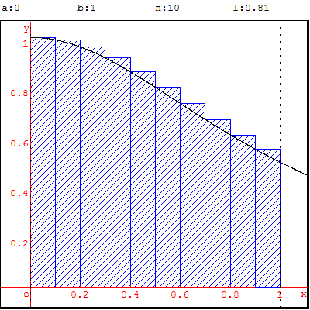

Calcul d'une valeur approchée d'intégrale avec GéoPlan
On décompose le segment [a, b] en n segment de même longueur h = (b-a)/n et on note u₀ = a, u₁, u₂, u₃ ..., u_{n} = b. la suite des extrémités de ces intervalles.
Pour une valeur x₀ égale à un des u_{i} on trace deux extrémités A(x₀, 0) et A’(x₀+h, 0) sur l'axe (Ox),
Les points M(x₀, f'(x₀)) et M’(x₀+h, f'(x₀)) permettent de tracer le rectangle AA’M’M nommé R.
Les points N(x₀, f'(x₀+h)) et N’(x₀+h, f'(x₀+h)) permettent de tracer le rectangle AA’N’N nommé R’.
Technique GéoPlan
Après le tracé du premier rectangle de côté A(a, 0)A’(a+h, 0), on répète, avec la commande S, n-1 fois le tracé des rectangles en activant le mode Trace.
La commande Cm2 itère le calcul de I, avec l'astuce que le calcul se fait avant l'affectation de x₀+h à x₀, la hauteur du rectangle R est donc f'(x₀+h) et celle du rectangle R’ est donc f'(x₀+2h).
Commandes GéoPlan
Éventuellement changer a, b, n en les pilotant au clavier :
Taper A pour modifier a au clavier,
Taper B pour modifier b,
Taper N pour modifier n.
Couplage Touches / Commandes :
Touche I : INITIALISATION : cette touche couple 2 commandes :
Cm0 : Sortie du mode Trace
Cm1 : Initialisation de x0, I à a, 0
Touche T : ITERATION Cm2 : x0 devient x0+h et I devient I+h*f(x0+h)
Touche S : START : cette touche couple 4 commandes : L'initialisation et :
Cm3 : on garde la trace du rectangle R
Cm4 : on répète la commande Cm2 n-1 fois
Terminer le mode trace à la fin du tracé avec la commande F pour retrouver les commandes GéoPlan.

Encadrement
Comme en mode trace, un rectangle AA’N’N efface le rectangle AA’M’M précédent, il faut deux programmes distincts pour les fonctions croissantes sur [a, b] et pour les décroissantes où les rôles de R et R’ sont échangés.
Fonction croissante : f(x) = x² sur R⁺  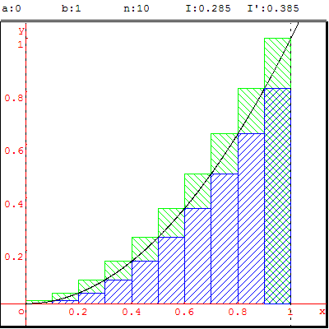 | Fonction décroissante : f(x) =  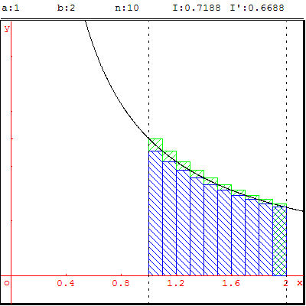

Méthode des trapèzes
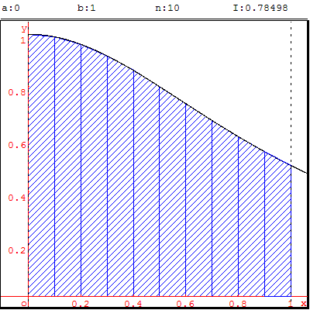
Une valeur approchée de l'intégrale se trouve en faisant la somme des aires des trapèzes AA’M’M de sommets, pour une valeur x₀, les points A(x₀, 0) et A’(x₀+h, 0) sur l'axe (Ox) et les points M(x₀, f'(x₀)) et M’(x₀+h, f'(x₀+h)).
f(x) = 1/(1+x²)
Excellente approximation sachant que $\frac{π}{4}$≈ 0,7853.

